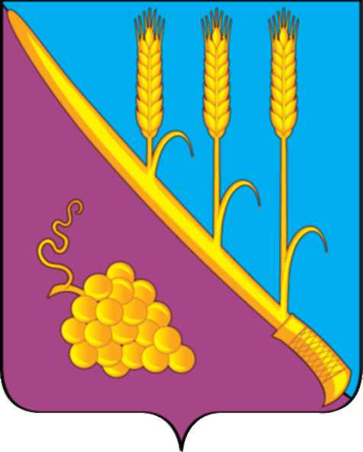
б
АДМИНИСТРАЦИЯ СТАРОТИТАРОВСКОГО СЕЛЬСКОГО ПОСЕЛЕНИЯ ТЕМРЮКСКОГО РАЙОНА

ПОСТАНОВЛЕНИЕ

от 15.10.2018 № 195
станица Старотитаровская

Об утверждении муниципальной программы «Развитие культуры Старотитаровского сельского поселения
Темрюкского района» на 2019 год»

В соответствии со статьей 179 Бюджетного кодекса Российской Федерации, Федеральным законом от 06 октября 2003 года № 131-ФЗ «Об общих принципах организации местного самоуправления в Российской Федерации», приказом Министерства финансов Краснодарского края от 22 ноября 2017 года № 412 «Об утверждении уровней софинансирования из краевого бюджета расходного обязательства муниципального образования Краснодарского края по муниципальным образованиям Краснодарского края на 2018 год и на плановый период 2019 и 2020 годов», Уставом Старотитаровского сельского поселения Темрюкского района, п о с т а н о в л я ю:
1. Утвердить муниципальную программу «Развитие культуры Старотитаровского сельского поселения Темрюкского района» на 2019 год (приложение).
2. Контроль за выполнением настоящего постановления возложить на заместителя главы Старотитаровского сельского поселения Темрюкского района Т.И.Опарину.
3. Официально опубликовать настоящее постановление в периодическом печатном издании газеты «Станичная газета» и официально опубликовать (разместить) на официальном сайте муниципального образования Темрюкский район в информационно-телекоммуникационной сети «Интернет».
4. Постановление вступает в силу с 01 января 2019 года.

Глава Старотитаровского сельского
поселения Темрюкского района А.Г. Титаренко

